МБДОУ № 22 г. Невинномысска
Исследовательский проект –
создание мини - музея в подготовительной группе

«Жилища народов мира»
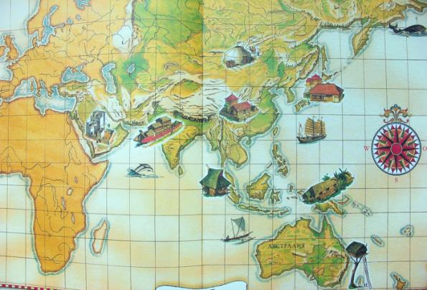

Выполнили:
дети и воспитатель
подготовительной группы №2
Панина А.В.

г. Невинномысск
2018 г.
Тема: Создание исследовательского проекта «Жилища народов мира» как средство приобщения старших дошкольников к изучению окружающего мира и развития навыков познавательной исследовательской деятельности.
Объект: Формирование интереса у детей к изучению жилищ разных народов мира.
Предмет: Организация психолого- педагогических условий для формирования интереса детей к изучению условий жизни различных народов мира.
Цель: Сформировать у детей устойчивый интерес к изучению некоторых видов жилья человека на Земле, создать психолого-педагогические условия для его подержания и обогащения детей знаниями
Задачи для педагога:
- Изучить рекомендации по проектной деятельности.
- Организовать психолого-педагогические условия для создания исследовательского проекта и презентации мини-музея.
- Разработать систему работы по теме: «Жилища народов мира» и включить ее в образовательный процесс.
Задачи, поставленные для детей:
- Сформировать устойчивый интерес к изучению разных видов жилья человека.
- Развивать связную речь, посредством пересказа сообщений и информации по теме.
- Воспитывать умение работать в коллективе детей.
- Пробуждать желание совместной работы с родителями.

Перспективный план
Создание исследовательского проекта
«Жилища народов мира» в подготовительной группе

Срок | Содержание работы
Сентябрь | 1. Выбор темы исследовательского проекта  2. Отбор энциклопедической литературы по данной теме  3. Чтение познавательной литературы по данной теме  4. Музыкально ритмическая игра «Курень»
Октябрь | 1. Разучивание информации по данной тематике  2. Консультация родителям «Как подготовить поделку для мини-музея»  3. Утренняя беседа «Дом в котором мы живем»  4. Просмотр познавательных фильмов по данной теме
Ноябрь | - Проведение занятий по рисованию на тему «Интересные дома»  - Распределение информационного материала детям по данной теме для заучивания с родителями  - Дидактическая игра «Кто где живет?»

Модель Работы по теме
«Жилища народов мира»
Содержание работы
Название
Материал постройки
Условия проживания
Внешний вид

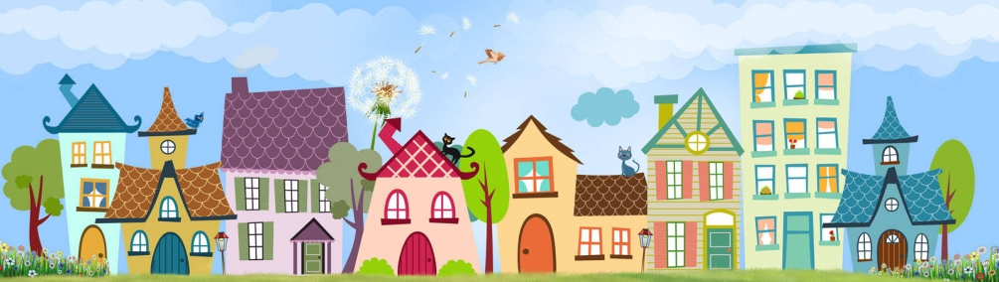
Занятия по конструированию
Утренние беседы
Чтение познавательной литературы
Просмотр познавательных фильмов

Мини – музей «Жилища народов мира»
Ведущий: Ребята сегодня состоится презентация нашего мини-музея «Жилища народов мира». Мы долго готовились к этому мероприятию и вот сейчас мы открываем наш музей.
- Скажите, а где мы с вами живем? (Россия город Невинномысск)
- Я хочу рассказать вам одну историю, послушайте внимательно:
Был, говорят где-то случай такой
Ехали люди с работы домой
Только доехали вот чудеса!
Все позабыли свои адреса
Ищут, волнуются, смотрят кругом
Где эта улица, где этот дом?
Ищут водители, где наш гараж?
Мечутся жители, где наш этаж?
Все перепуталось, все заблудились!
К счастью такое лишь в сказке случилось
Я рассказала про это нарочно
Чтобы проверить - знаешь ты точно
Где ты живешь, где построен твой дом?
И хорошо ли ты с домом знаком?
Ты мне ответишь - живу я в квартире
Номер ее 324, Дом на Садовой, рядом кино
Все что кругом мне знакомо давно
Дом на Садовой – но этого мало
Город свой назови для начала
Город стоит на широкой реке. А за рекой виден лес вдалеке
Тянутся к лесу сады и поля
Понял дружище – вот он какой
Светлый прекрасный, большой пребольшой
Мир, где учиться тебе и расти!
Строить, бороться, искать и цвести!
- Вот и выходит у нас есть у каждого свой дом, а нашим общим домом является - Земля. У нас одна над головой крыша - небо. У нас под ногами один общий пол - земная поверхность и одна на всех лампа - это солнце. У нас общий водопровод - дождевые тучки и один на всех кондиционер - ветер. И все же на нашей земле живет очень много людей разных национальностей, и все они имеют свои дома. Но так как люди живут в разных уголках нашей планеты (одни там, где очень жарко, другие, наоборот, там сильные морозы и холода, третьи в непроходимых лесах и джунглях) Люди веками приспосабливались к природным условиям и строили себе жилье, в котором им бы было удобно и уютно жить.
Именно поэтому у всех жителей нашей планеты жилье отличается друг от друга не только своими названиями, но и внешним видом, а также условиями проживания.
Вот например давайте с вами вспомним сказку ,где веселые поросята строили себе жилье ( Вспоминаем сказку «Три поросенка»)
Так и жилище человека с каменными или деревянными стенами, с железной
соломенной или черепичной крышей; оно должно служить человеку защитой от жары или холода, быть уютным и удобным. И у каждого оно свое - родное.
Сейчас мы совершим небольшое путешествие по нашей планете – Земля и узнаем, какие же разные бывают дома людей. А в этом нам поможет Волшебный глобус, который и поможет нам путешествовать по миру. В разные страны, в гости к разным народам.

- Изба (Мостовой Данил)
Изба – бревенчатый дом в лесной зоне России. До Х века изба была похожа на полуземлянку, достроенную несколькими рядами брёвен. Двери не было, вход прикрывался поленьями и пологом. В глубине избы располагался сложенный из камней очаг. Изба топилась по-чёрному. Люди спали на подстилках на земляном полу в одном помещении со скотом. С веками изба обзавелась печью, отверстием на крыше для выхода дыма, а затем и трубой. Появились отверстия в стенах – окошки, которые закрывали пластинками слюды или бычьим пузырём. Со временем стали перегораживать избу на две части: горницу и сени. Так появилась изба-«пятистенка».
2.Северорусская изба (Дериземля Ульяна)
Изба на Русском Севере строилась в два этажа. Верхний этаж — жилой, нижний («подклет») — хозяйственный. В подклете жили слуги, дети, дворовые работники, там же были помещения для скота и хранения припасов. Подклет строился с глухими стенами, без окон и дверей. Наружная лестница вела сразу на второй этаж. Это спасало от заметания снегом: на Севере бывают сугробы по нескольку метров! К такой избе пристраивали крытый двор. Длинные холодные зимы вынуждали объединять жилые и хозяйственные постройки в единое целое.
3.Хáта (Труфен Стефания)
Хáта – традиционный дом украинцев, белорусов, южных русских и части поляков. Крыша, в отличие от русской избы, делалась четырёхскатной: соломенной или камышовой. Стены возводились из полубрёвен, обмазанных смесью глины, конского навоза и соломы, и белились – как снаружи, так и изнутри. Непременно на окнах делались ставни. Вокруг дома шла завалинка (широкая, заполненная глиной лавка), предохраняющая нижнюю часть стены от размокания. Хата делилась на две части: жилую и хозяйственную, разделённые между собой сенями.

4.Мáзанка (Скляров Тихон)
Мáзанка – практичный сельский дом степной и лесостепной Украины. Своё название мазанка получила по старинной технологии постройки: каркас из веток, утеплённый тростниковой прослойкой, обильно обмазывался глиной, смешанной с соломой. Стены регулярно белились изнутри и снаружи, что придавало домику нарядный вид. Четырёхскатная соломенная крыша имела большие свесы, чтобы в дождь стены не размокали.

5.Рига ( Батчаева Динара)
Рига («жилая рига») – бревенчатый дом эстонских крестьян с высокой соломенной или тростниковой крышей. В центральном помещении, топившемся по-чёрному, жили и сушили сено. В соседнем помещении (оно называлось «гумнó») молотили и веяли зерно, хранили орудия и сено, а зимой содержали домашний скот. Были ещё неотапливаемые комнаты («каморы»), которые использовали как кладовки, а в тёплое время и в качестве жилого помещения.

6.Дёрновый дом ( Сяйлева Арина)
Дёрновый дом – традиционная постройка Исландии ещё со времён населяющих её викингов. Его конструкция определялась суровым климатом и дефицитом дерева. На месте будущего дома выкладывались большие плоские камни. На них ставился деревянный каркас, который обкладывался дёрном в несколько слоёв. В одной половине такого дома жили, в другой – содержали домашний скот.

7.Вежа (Кетежева Зара)
Вежа – старинное зимнее жилище саамов, коренного финно-угорского народа Северной Европы. Вежа делалась из брёвен в форме пирамиды с дымовым отверстием вверху. Остов вежи покрывали оленьими шкурами, а сверху укладывали кору, хворост и дёрн и придавливали берёзовыми жердями для прочности. В центре жилища устраивали каменный очаг. Пол покрывали оленьими шкурами. Рядом ставили «нили» – сарайчик на столбах. К началу XX века многие саамы, живущие на территории России, уже строили себе избы и называли их русским словом «дом».

8 Рондавéль
Рондавéль – круглый дом народов бáнту (юг Африка). Стены складывались из камня. Цементирующий состав состоял из песка, земли и навоза. Крыша – шесты из веток, к которым травянистыми канатами привязывались пучки тростника.

9.Курéнь (Петрова Надя)
Курéнь (от слова «куриться», что значит «дымиться») — жилище казаков, «вольных войск» Русского царства в низовьях Днепра, Дона, Яика, Волги. Первые казачьи поселения возникали в плавнях (речных камышовых зарослях). Дома стояли на сваях, стены делались из плетней, заполненных землёй и обмазанных глиной, крыша была камышовая с отверстием для выхода дыма. Особенности этих первых казачьих жилищ прослеживаются и в современных куренях.
Музыкально - подвижная игра «Построй свой Курень»
10. Вигвам (Колычева Милена, Воропинов Захар)
Вигвам – общее название жилища лесных индейцев Северной Америки. Чаще всего это шалаш куполообразной формы с отверстием для выхода дыма. Каркас вигвама делался из изогнутых тонких стволов и накрывался корой, циновками из тростника, шкурами или кусками ткани. Снаружи покрытие дополнительно прижималось жердями. Вигвамы могут быть как круглыми в плане, так и вытянутыми и иметь несколько дымовых отверстий (такие конструкции называются «длинными домами»). Вигвамами часто ошибочно называют конусообразные жилища индейцев Великих равнин – «типи» (вспомните, например, «народное творчество» Шарика из мультфильма «Зима в Простоквашино»).

11. Тýлоу (Жмайлова Ангелина)
Тýлоу — дом-крепость в провинциях Фуцзянь и Гуандун (Китай). Из камней по кругу или квадрату выкладывался фундамент (что затрудняло врагам подкоп во время осады) и строилась нижняя часть стены толщиной около двух метров. Выше стена достраивалась из смеси глины, песка и извести, которая затвердевала на солнце. На верхних этажах оставлялись узкие проёмы под бойницы. Внутри крепости располагались жилые помещения, колодец, большие ёмкости для продовольствия. В одном тулоу могли жить по 500 человек, представляющих один клан.

12. Сáкля (Амриев Дамир)
Сáкля – дом жителей горных местностей Кавказа и Крыма. Обычно это дом из камня, глины или сырого кирпича с плоской крышей и узкими окнами, похожими на бойницы. Если сакли располагались друг под другом на склоне горы, крыша нижнего дома запросто могла служить двором для верхнего. Балки каркаса делали выступающими, чтобы обустроить уютные навесы. Впрочем, саклей здесь может называться и любая маленькая хижина с соломенной крышей.

13. Дяолоу (Билиджи Софа)
Дяолоу – укреплённый многоэтажный дом в провинции Гуандун на юге Китая. Первые дяолоу были построены ещё при династии Мин, когда в Южном Китае орудовали шайки разбойников. В более поздние и относительно безопасные времена такие дома-крепости строили, просто следуя традиции.

14. Урасá ( Герюгов Тимур)
Урасá — летнее жилище якутов, конусообразный шалаш из жердей, обтянутый берестой. Длинные, жерди, поставленные по кругу, сверху скрепляли деревянным обручем. Изнутри каркас окрашивали в красновато-коричневый цвет отваром ольховой коры. Дверь делали в виде берестяного занавеса, украшенного народными узорами. Для прочности бересту вываривали в воде, затем скоблили ножом верхний слой и сшивали тонким волосяным шнуром в полосы. Внутри вдоль стен сооружались нары. Посередине на земляном полу находился очаг.

15. Ханóк (Шевченко Настя)
Ханóк – традиционный корейский дом с глиняными стенами и соломенной или черепичной крышей. Его особенность – система отопления: под полом проложены трубы, по которым горячий воздух от очага разносится по всему дому. Идеальным местом для ханока считается такое: позади дома – холм, а перед домом течёт ручей.
Игра - Эстафета «Кто быстрее построит замок»

16. Ярáнга (Токарева Лиза)
Ярáнга – переносное жилище некоторых народов северо-востока Сибири: чукчей, коряков, эвенов, юкагиров. Вначале по кругу устанавливают треноги из жердей и фиксируют их камнями. К треногам привязывают наклонные шесты боковой стенки. Сверху крепится каркас купола. Всю конструкцию покрывают оленьими или моржовыми шкурами. Две-три жерди ставят посередине для того, чтобы подпереть потолок. Яранга делится пологами на несколько помещений. Иногда внутри яранги ставят маленький накрытый шкурами «домик».

17. Чум ( Агаджанян Арсен)
Чум – общее название конического шалаша из жердей, покрываемых берестой, войлоком или оленьими шкурами. Такая форма жилища распространена по всей Сибири – от Уральского хребта до берегов Тихого океана, у финно-угорских, тюркских и монгольских народов.

18. Клочан ( Фатеев Максим)
Клочан – куполообразная каменная хижина, распространённая на юго-западе Ирландии. Очень толстые, до полутора метров, стены выкладывались «насухо», без связующего раствора. Оставлялись узкие щели-окна, вход и дымоход. Такие незамысловатые хижины строили для себя монахи, ведущие аскетичный образ жизни, поэтому внутри не приходится ожидать особого комфорта.

19. Юрта ( Крыжановский Назар)
Юрта – общее название переносного каркасного жилища с войлочным покрытием у тюркских и монгольских кочевников. Классическая юрта легко собирается и разбирается силами одной семьи в течение нескольких часов. Она перевозится на верблюде или лошади, её войлочное покрытие хорошо защищает от перепадов температуры, не пропускает ни дождь, ни ветер. Жилища этого типа настолько древние, что распознаются даже на наскальных рисунках. Юрты в ряде местностей с успехом используются и в наши дни.

20. Конáк (Булатова Дарина)
Конáк — двух- или трёхэтажный каменный дом, встречающийся в Турции, Югославии, Болгарии, Румынии. Строение, в плане напоминающее букву «Г», покрывает массивная черепичная крыша, создающая глубокую тень. При каждой спальне есть крытый выступающий балкон и паровая баня. Большое количество разнообразных помещений удовлетворяет все нужды хозяев, поэтому в постройках во дворе нет необходимости.

21. Ариш ( Шманов Саша)
Ариш – летний дом арабского населения побережья Персидского залива, сплетённый из стеблей пальмовых листьев. На крыше установлена своеобразная матерчатая труба, которая в условиях чрезвычайно жаркого климата обеспечивает вентиляцию в доме.

22. Фале ( Несмеянов Виталик)
Фале – хижина жителей островного государства Самóа (южная часть Тихого океана). Двускатная крыша из листьев кокосовой пальмы устанавливается на деревянные столбы, расположенные по кругу или овалу. Отличительная особенность фале – отсутствие стен. Проёмы между столбами при необходимости завешиваются циновками. Деревянные элементы конструкции связываются канатами, сплетёнными из нитей шелухи кокосовых орехов.
23.Барасти
Барасти – на Аравийском полуострове общее название для хижин, сплетённых из листьев финиковой пальмы. Ночью листья впитывают избыточную сырость, а днём постепенно высыхают, увлажняя жаркий воздух.
Просмотр видео клипа «Сказочные Домики»
Угощенье для всех!!!!!

